Witam na dzisiejszej lekcji z historii. Nie powinna Ci ona zająć więcej niż 20-30 min. Jeśli masz pytania do lekcji zadaj je przez wiadomości na e-dzienniku lub pocztę, którą znasz.Lekcje zamieszczam również na stronie Classroom. Proszę korzystać Przyjemnej nauki!
Temat: Sejm Wielki i Konstytucja 3 maja

Cele :
-znam najważniesze reformy SejmuWielkiego oraz postanowienia Konstytucji 3 maja 1791 r.
-potrafię uzasadnić znaczenie Konstytucji 3 maja jako próby ratowania Rzeczypospolitej
-wyjaśniam dlaczego doszło do konfederacji targowickiej i jakie były jej skutki
-wiem jakie terytoria utraciła Rzeczpospolita w II rozbiorze Polski

Realizując temat będziemy korzystać z podręcznika dla kl. 6, ilustracji, testportalu https://www.testportal.pl/exam/LoadTestEnd.html, filmu

Wprowadzenie:
Na wcześniejszych lekcjach uczyliście się o początkach panowania Stanisława Augusta Poniatowskiego. Pamiętacie próby reform, pierwszy rozbiór Polski dokonany przez Rosję , Austrię
i Prusy. Dzisiaj dowiecie się w jaki sposób partioci starali się uratować ojczyznę drogą reform.

Rozwinięcie tematu- ucząc się zwróc uwagę na:
1. Sejm Wielki (Sejm Czteroletni) obradował w latach 1788-1792
a. po zawiązaniu konfederacji ( konfederacja – związek szlachty utworzony dla osiągnięcia określonych celów) na sejmie obowiązywała zasada większości głosów
b. na sejmie przewagę zdobyli zwolennicy reform
c. pierwsze reformy Sejmu Czteroletniego
– zwiększenie liczebności wojska do 100 tys.
– uchwalenie prawa o miastach, zwiększającego prawa mieszczan
2. Najważniejszym dziełem Sejmu Wielkiego było uchwalenie Konstytucji 3 maja
a. autorzy projektu konstytucji:
– Stanisław Małachowski (marszałek sejmu)
– Ignacy Potocki
– Hugo Kołłątaj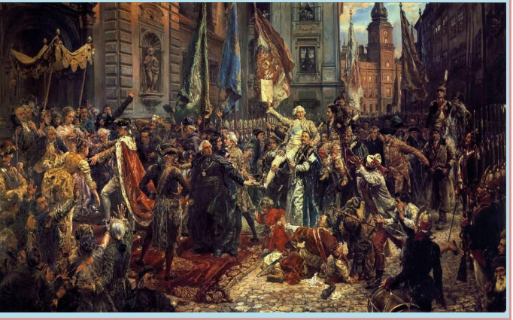
Obraz j. Matejko: Konstytucja 3 maja

b. zmiany ustrojowe wprowadzone przez Konstytucję 3 maja
– zniesienie wolnej elekcji i ustanawienie dziedziczności tronu polskiego
– zniesienie liberum veto
– wprowadzała zasadę trójpodziału władzy (podział władzy na ustawodawczą, wykonawczą i sądowniczą)
– ograniczała prawa szlachty-gołoty
– zwiększała prawa mieszczan
– obejmowała ochroną prawną chłopów
- połączono Polskę z Litwą i utworzono Rzeczpospolitą Polska
3. Przeciwnicy konstytucji zawiązali konfederację targowicką – 1792r.
a. targowiczanom udzieliła pomocy caryca Katarzyna II
b. przywódcy konfederacji targowickiej:
– Stanisław Szczęsny Potocki, Franciszek Ksawery Branicki Seweryn Rzewuski,
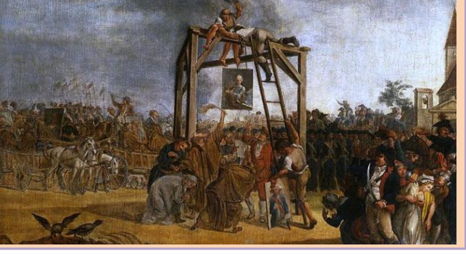Wieszanie obrazów zdrajców
4. Wojna w obronie Konstytucji 3 maja – 1792 r.
a. do Polski wkroczyła armia carska w celu przywrócenia dawnego porządku
b. wojska polskie stoczyły dwie duże zwycięskie bitwy w obronie Konstytucji z wojskami rosyjskimi :
– pod Zieleńcami pod dowództwem księcia Józefa Poniatowskiego
– pod Dubienką pod dowództwem gen. Tadeusza Kościuszki
c. na pamiątkę zwycięstwa pod Zieleńcami Stanisław August Poniatowski ustanowił Order Virtuti Militari, wysokie odznaczenie wojskowe
d. ze względu na przewagę armii carskiej król postanowił przystąpić do targowiczan, co przesądziło o klęsce patriotów i drugim rozbiorze Polski
5. Drugi rozbiór Polski dokonały Rosja i Prusy w – 1793 r.
a. Prusy zabrały Wielkopolskę, część Mazowsza oraz Gdańsk i Toruń
b. Rosja zabrała ziemie białoruską, ukraińską i Podole
6. Sejm rozbiorowy w Grodnie – 1793 r.
a. zatwierdził drugi rozbiór Polski
b. unieważnił Konstytucję 3 maja
c. przywrócił dawne zasady ustroju Polski (m.in. liberum veto i wolną elekcję)
7. Zwolennicy Konstytucji 3 maja musieli udać się na emigrację
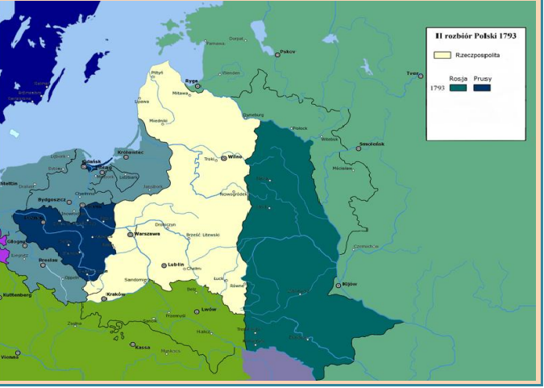

Podsumowanie: Wykonaj ćwiczenia i przyślij odpowiedzi na portal Classroom lub na poczę do 29.04.2020 urszula.rakowska.gornik@sp39.kielce.eu
Wykonaj ćw. 1,2 str. 171 –tekst źródłowy
Test dla utrwalenia wiadomości dla chętnych https://www.testportal.pl/exam/LoadTestEnd.html

Karta pracy
Skorzystaj z mapy w podręczniku str 172 i wypisz jakie miasta Poska utraciła w drugim rozbiorze:
Zabory | Miasta
Zabór rosyjski
Zabór pruski

Tekst żródłowy:
1.Wartości jakimi kierowali się twórcy Konstytucji:

2.
Władze: | Kto je miał pełnić

